市科协“在线支援团”在行动

“智能设备云服务实验室”签约暨产业链云义诊  
活动预通知

各区科协，各企事业单位：

今年年初，为全面落实市委市政府关于切实帮助企业解决实际困难、支持企业抓好防疫工作和复工复产的总体部署，市科协充分发挥学会资源丰沛、专家人才荟萃、平台网络健全的独特优势，组建成立“在线支援团”，通过在线咨询、培训、视频交流等形式，为企业提供专家辅导、科技评价、政策解读等服务支持，深入园区企业精准对接需求，得到广大企业的积极响应。

当前，疫情防控还面临诸多风险，制造业企业发展也面临着严峻考验，迫切需要着力推动产业链协同复产，两化（工业化、信息化）融合、两业（先进制造业、现代服务业）融合复产。作为“在线支援团”的重点系列活动之一，市科协与静安区科协联手，拟举办“智能设备云服务实验室”签约暨产业链云义诊活动。邀请各园区（企业）科协、院士专家工作站建站企业，以及拥有自动化设备的制造型企业和技术人员参加。现将有关事项预通知如下：

1. 活动时间：拟定于5月8日（星期五）下午
2. **活动形式：**在线直播，参与企业可通过手机扫描下方二维码下载“专家宝”APP,届时进入“观看直播”栏目参与活动。

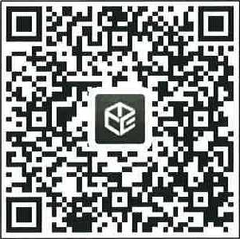

3、活动内容：

1. 智能设备云服务实验室签约暨揭牌；
2. 智能设备、智慧管理、产业链协同等相关领域在线知识讲座；
3. 智能设备维修保养远程问诊服务；
4. 互动交流。

为更好组织筹备本次活动，为企业提供更有针对性的在线云问诊服务，请各参会企业认真填写参会回执暨需求征集表(见附件)，并于4**月**30**日(星期四)**中午12：00前将报名信息反馈至由K箱：zxzx4509@126.com。

联系人：陈军明林霞

联系电话：5382875653210069

\

上海市院士专家工作袖箱导办公室上海市工程师掌会

I•匕［_，I•1,*K*

上海市企业科协管理协会2020年4月26日

**参会回执暨需求征集表**

|  |  |  |
| --- | --- | --- |
| **企业名称** |  | |
| **参会人员姓名** | **职务** | **联系电话** |
|  |  |  |
|  |  |  |
|  |  |  |
|  |  |  |
|  |  |  |
| **企业智能设备使用、维修、保养等存在的问题及需求** | **（请简要说明）** | |